中文标题(小二号黑体)
—中文副标题（四号黑体）
王岱^{1，2}，王立新 ¹ (作者，四号仿宋体。投稿时匿名，终审时具名)
（1. 南京师范大学地理科学学院，南京 210023；2.南京师范大学虚拟地理环境教育部重点实验室，南京210023）(六号宋体。投稿时不署单位名，终审时显示)
摘要: 中文摘要内容(小五号宋体，内容要具有自明性，一般格式为：研究目的，基于...方法，使用...数据，得出...结论。结论有...意义)。
关键词: 中文关键词内容(小五号宋体，3~8个不等)。

DOI: 10.11821/dlyj020211223(小五号Times New Roman)

1 引言(4四号宋体)

1.1 二级标题(五号黑体)
正文□□□□□□□□□(五号宋体)

1.1.1 三级标题(五号楷体)
正文正文正文正文正文正文正文正文正文正文正文正文(五号宋体)

(1) □□□□四级标题(五号宋体) 正文中一段内分条可用①、②、③等列出。

(引言部分要回答为什么要开展本文的工作，要适度而客观地评述国内外研究进展，指出本研究的意义。)

2 研究方法与数据来源(四号宋体，二级标题也可以是“研究区概况与数据来源”、“研究区概况与研究方法”)

2.1 二级标题(五号黑体)
正文□□□□□□□□□(五号宋体)

2.1.1 三级标题(五号楷体)
正文正文正文正文正文正文正文正文正文正文正文正文(五号宋体)
(1) 四级标题(五号宋体) 正文中分条可用①②③

3 结果分析(四号宋体)

3.1 二级标题(五号黑体)
正文□□□□□□□□□(五号宋体)

3.1.1 三级标题(五号楷体)
正文正文正文正文正文正文正文正文正文正文正文正文(五号宋体)
(1) 四级标题(五号宋体) 正文中分条可用①②③

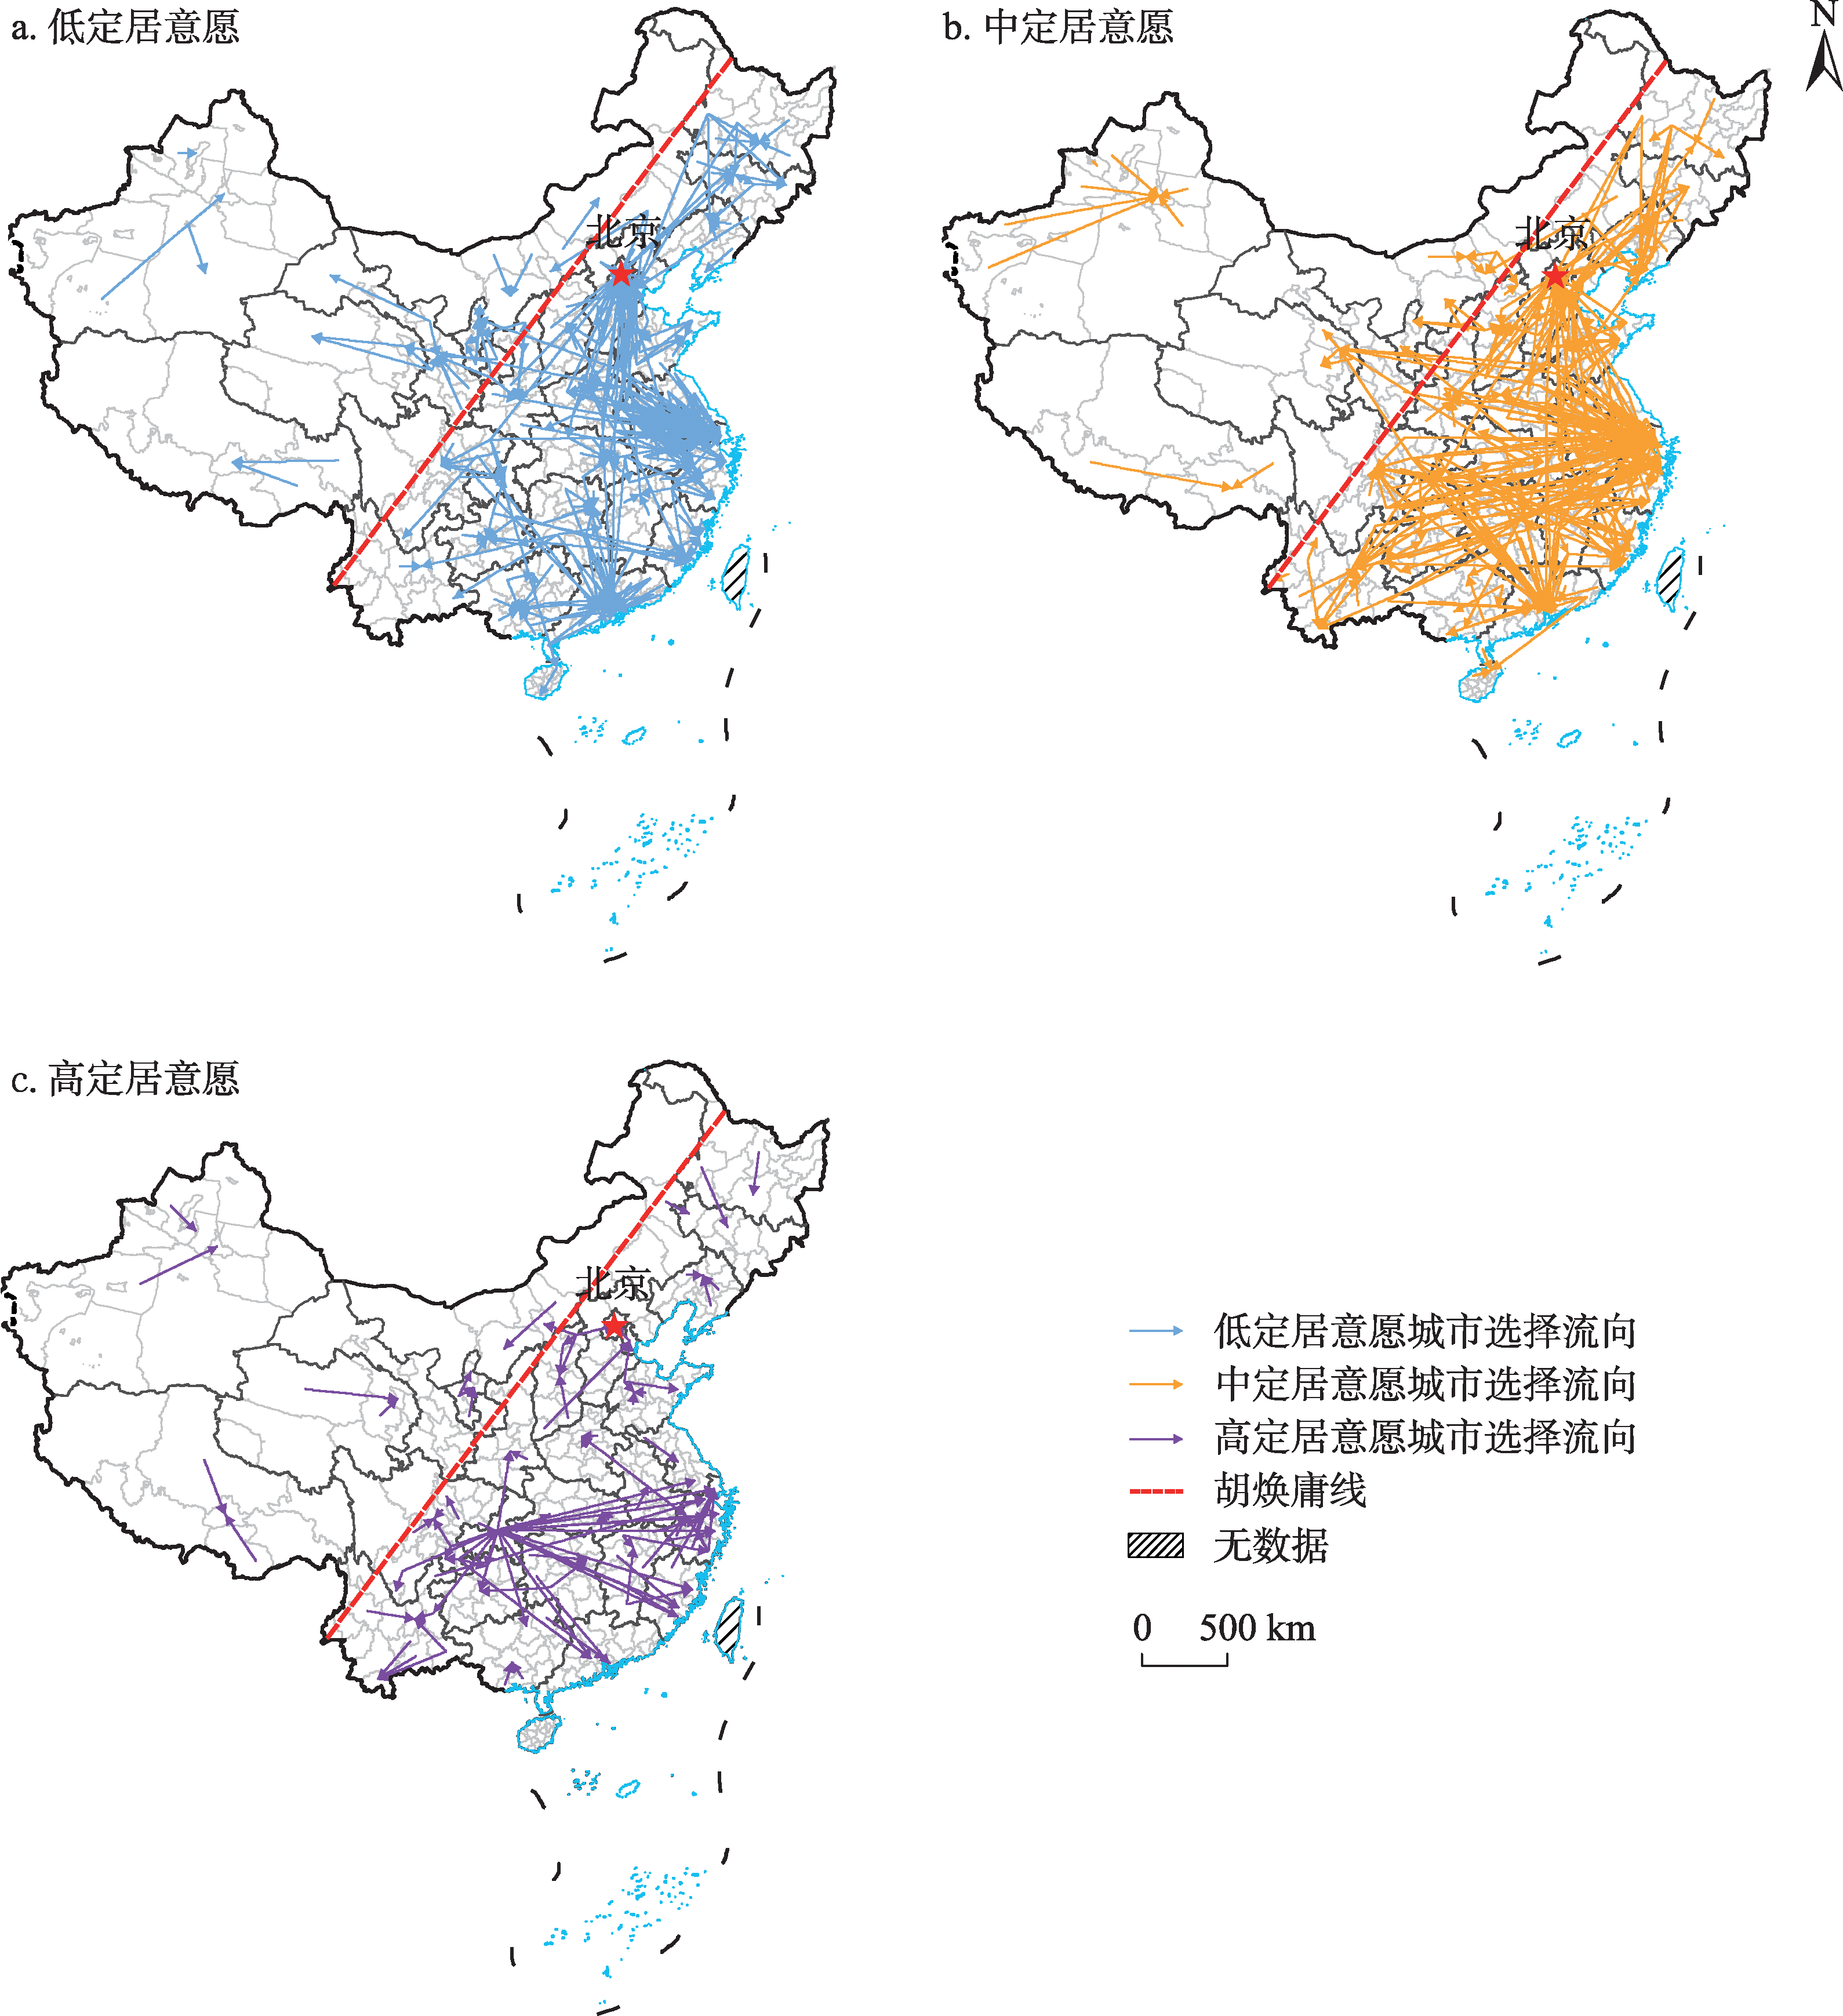
图1 XXXXXXXXXXXXXXXXXXXX (中文图题小五号黑体)
Fig. 1 XXX（英文图题小五号,Times New Roman）
注：此图基于自然资源部地图技术审查中心的标准地图（GS(20xx)xxxx）绘制，底图边界无修改。（六号宋体）

图件要求
1. 凡涉国界图件（国内部分地区、全国、世界部分地区、全球） 必须使用自然资源部地图技术审查中心标准地图服务网站提供的底图（下载网址：http://bzdt.ch.mnr.gov.cn），所用底图边界要完全无修改（包括南海诸岛位置和相对大小），原图中数字比例尺更换为线段比例尺，南海诸岛小图中含主图部分应包含主图中的专业评价内容（颜色和主图要保持一致），应该有“南海诸岛”字样和线段比例尺（南海诸岛字样下面），不能压九段线或者任何小岛。最后，并须在图题下注明“注：此图基于自然资源部地图技术审查中心的标准地图（GS(20xx) xxxx号）绘制，底图边界无修改。”
2. 出版前，重新提供文中所有图件的矢量图（图中文字要可以修改，以AI、Visio、Origin、PDF(可编辑)、emf、Excel、Word、PPT 格式为佳，不能用没有图层的tif、JPG、PDF（图片）等格式），发送图件时请细心核对图件，确保提交的图件与word 提交稿一致。ArcGIS 制作的图，直接导出AI 文件，Excel 或Visio 制图提交Excel 或Visio 文件，如果是其他软件制作的图导出AI 或是PDF(可编辑) 提交即可。图名请按照图号命名。
3. 文中出现的所有地图（包括子图），全部标明线段比例尺。比例尺的数字尽量取整数，计量单位统一为英文简写。
4. 坐标图要有横、纵坐标名称和计量单位（单位在括号中表示，不用/）；坐标为年序列时，坐标名称为“年份”，不需要单位；坐标为无量纲评价值的，可以没有单位。
5. 子图。每个子图必须有中文题目（不需要英文题目），以“a. 子图名”“b. 子图名”“c. 子图名”，标注在各子图的左上角。

表1 表题内容(中文表题小五号黑体，表格内容为六号宋体，使用三线表。数据小数点对齐，整数右对齐；表内文字左对齐)
Tab. 1 XXXXXXXXXX（英文表题小五号,Times New Roman）
（表格内容文字六号宋体、居中左齐，数据六号Times New Roman居中右齐；注为六号宋体）

4 结论与讨论(四号宋体)

4.1 结论（五号黑体）
（1）正文□□□□□□□□□(五号宋体)。
（2）正文□□□□□□□□□。

4.2 讨论(五号黑体)
正文正文正文正文正文正文正文正文正文正文正文正文(五号宋体)。

致谢:（致谢五号黑体）xxxxxxxxxx（致谢内容文字五号楷体,内容不限于下载中心致谢示例）
特别提请注意:关于对评审专家的致谢,要待最后终审定稿时,根据专家具体意见、对文章的助益，针对具体意见表达真诚感谢，切忌照抄模板。

参考文献（References） （参考文献标题，五号黑体，参考文献正文为六号宋体。）
（以下为参考文献样式，中文参考文献需要英文对照。请按照最新参考文献格式要求修改参考文献，并逐一核对正误）
[1] 郑景云, 满志敏, 方修琦, 等. 魏晋南北朝时期的中国东部温度变化. 第四纪研究, 2005, 25(2): 129-140.[Zheng Jingyun, Man Zhimin, Fang Xiuqi, et al. Temperature variation in the Eastern China during Wei, Jin and the Southern and Northern dynasties. Quaternary Sciences, 2005, 25(2): 129-140.]
[2] 萧凌波, 方修琦, 张学珍. 19世纪后半叶至20世纪初叶梅雨带位置的初步推断. 地理科学, 2008, 28(3): 385-389. [Xiao Lingbo, Fang Xiuqi, Zhang Xuezhen. Location of rainbelt of Meiyu during Second Half of the 19th Century to Early 20th Century. Scientia Geographica Sinica, 2008, 28(3): 385-389.]
[3] Turner R, Bergh J, Ereon C, et al. Ecological analysis of wetlands: Scientific integration for management and policy. Ecological Economics, 2000, 35(2): 7-23.
[4] 龚高法. 历史时期气候变化研究方法. 北京: 科学出版社, 1983: 43-44. [Gong Gaofa. Historical Periods of Climate Change Research Methods. Beijing: Science Press, 1983: 43-44.]
[5] 蒋志杰. 中小尺度游憩地理环境认知与空间行为的交互作用研究: 以夫子庙景区和南京大学浦口校区为例. 南京: 南京大学博士学位论文，2011：26-27.[Jiang Zhijie. Interactive Relationship between Cognition and Spatial Behavior in Median and Small-scale Recreational Geographical Environment: A Case of Confucius Temple and Pukou Campus in Nanjing University. Nanjing: Doctoral Dissertation of Nanjing University, 2011：26-27.]

——关于2次以上引用专著类、硕博论文参考文献格式
2次以上引用专著类、硕博论文，需在文后参考文献标出引文不同页码。
文中标注格式举例：
《科学知识的地理》出版后，赞声不绝。对该书成就的评论，归结起来包括：该书在科学史和哲学层面上都算得上是一本杰作^{[15-17]}，是阐述“科学植根于历史和地理语境”观点的经典读本^{[18]}；成功地将科学视为地理学的研究对象，而且“为理解科学提供新的视角”，…挑战了传统的观点，认为科学的普遍性应是科学活动和科学实践的结果，并非科学的本质；…并解释了“地理何以使科学事业成为一项基于信任的道德事业”^{[18]}。在国内，《科学知识的地理》入选《地理学思想经典解读》，蔡运龙等基于该书第一章的内容对该书的核心观点进行了梳理和介绍^{[19]}。
文后参考文献格式：
[15] 孙俊, 潘玉君, 姚辉, 等. 科学地理学的理论基础及其研究内容与学科性质. 地理科学进展, 2012, 31(2): 239- 247. [Sun Jun, Pan Yujun, Yao Hui, et al. Science geography as a discipline: The foundation of theory, content and nature. Progress in Geography, 2012, 31(2): 239-247.]
[16] 洪广冀. 科技研究中的地理转向及其在地理学中的回响. 地理学报(台北), 2016, 55: 23-69. [Hung Kuang-Chi. Geographical turn in science and technology studies and its resonances in geography. Journal of Geographical Science, 2016, 55: 23-69.]
[17] 孙俊. 科学的地理研究: 一项争议中前行的事业. 自然辩证法通讯, 2017, 39(2): 152-158. [Sun Jun. The geographical studies of science: An advancing enterprise in dispute. Journal of Dialectics of Nature, 2017, 39(2): 152-158.]
[18] 利文斯通 D N. 科学知识的地理. 孟锴, 译. 北京: 商务印书馆, 2017：25,46-47. [Livingstone D N. Putting Science in Its Place: Geographies of Scientific Knowledge. Meng Kai, trans. Beijing: The Commercial Press, 2017:25,46-47.]
[19] Armstrong P. Book review: Putting science in its place. Geographical Research, 2005, 43(4): 442-443.
[19] 蔡运龙, 严祥. 将科学置于地方: 科学知识的地理//蔡运龙, Wyckoff B. 地理学思想经典解读. 北京: 商务印书馆,2011: 390. [Cai Yunlong, Yan Xiang. Putting Science in Its Place: Geographies of Scientific Knowledge//Cai Yunlong, Wyckoff B. Understanding the Classical Geographical Thoughts. Beijing: The Commercial Press, 2011: 390.]

Title Title (英文标题，四号Times New Roman，首词首字母大写、专有名词大写，其余小写)
WANG Dai ^{1, 2}, WANG Lixin¹ (五号Times New Roman，姓氏大写，名字首字母大写。投稿时匿名，终审时具名)
(1. Northeast Institute of Geography and Agroecology, CAS, Changchun 130012, China;
2. University of Chinese Academy of Sciences, Beijing 100049, China) (六号 Times New Roman正体。投稿时隐匿单位，终审时显示)
Abstract: □□□□□□□□□□□□□□□□□□□□□□□(请专业人士或机构润色，五号Times New Roman)
Keywords: □□□□; □□□□□□; □□□□; □□□□□(五号Times New Roman)

收稿日期：2021-12-22；录用日期(六号黑体)：2022-03-08 基金项目：国家自然科学基金重点项目（41430635）；国家自然科学基金项目（42171171、42171173）；教育部人文社会科学研究规划基金项目（19YJAZH023）(六号宋体) 作者简介：王岱（1978-），男，河北保定人，博士，副研究员，主要研究方向为城市历史文化地理、土地利用管理与区域规划。 E-mail: wangd@sina.com 通讯作者：王立新（1962-），男，黑龙江牡丹江人，研究员，主要研究方向为空间结构与区域发展。E-mail: wanglx@263.net

